**version 2.03 (29 October 2018)**

Проектирование и разработка веб-приложения для клиентов предприятия "Сумские телекомсистемы"

Перший розділ містить огляд існуючих рішень, за результатами якого формулюється (у вигляді останнього підрозділу даного розділу) постановка задачі та основні завдання необхідні для її виконання.

Другий розділ містить інформацію про метод рішення проблеми. Як окремі підрозділи виділяються: основні положення, визначення та концепція методу; математичні моделі; критерії.

Третій розділ містить опис основних етапів проектування і реалізації інформаційного і програмного забезпечення, що було розроблено студентом для розв’язання поставленої задачі. Як окремі підрозділи виділяють: формування вхідних даних; алгоритми, що були розроблені; короткий опис програмної реалізації; аналіз результатів роботи програми.

Висновок містить стисле викладення теоретичних і практичних результатів, отриманих автором роботи особисто в ході дослідження, а також обґрунтування перспектив проведення подальших досліджень у даній галузі (Посилання на інших авторів, їх цитування, а також наведення загальновідомих істин не допускаються).

1. Анализ существующих решений

<https://my.volia.com/kiev/ru/faq>

<http://www.datainlife.ru/to_clients/instructions/152.htm>

**У Вас есть свой сайт**. Он является хорошим инструментом продаж. Но сайт может быть также хорошим инструментом сопровождения бизнеса. Одной из задач сайта является помощь в сервисе, который оказывает компания своим клиентам. Сайт может не только помочь в оказании услуг клиентам, но и перевести сервис на более высокий уровень, снять нагрузку с телефонов компании, позволить не держать большой штат клиентских менеджеров, т.к. клиент самостоятельно в личном кабинете решает основную массу задач. Для этого случая как раз и подходит так называемый **личный кабинет** клиента.

<https://habrahabr.ru/company/Centrobit/blog/142215/>

<https://netcat.ru/developers/docs/modules/module-profile/>

# СОДЕРЖАНИЕ

СОДЕРЖАНИЕ 3

ВВЕДЕНИЕ 4

1 ОБЗОР ИЗВЕСТНЫХ РЕШЕНИЙ 5

1.1 Текущее решение предприятия 5

1.2 Примеры приложений «Личный кабинет» 10

1.3 Обзор СУБД 11

1.4 Обзор языков программирования 12

1.4.1 Клиентская часть (Front-end) 13

1.4.2 Серверная часть (Back-end) 13

2 ВЫБОР МЕТОДА РЕШЕНИЯ 13

2.1 Проектирование информационной системы 13

2.1.1 Построение диаграммы потоков данных 16

2.1.2 Логическая структура базы данных 20

2.2 Проектирование базы данных 20

2.2.1 Создание ключевых сущностей базы данных 20

2.2.2 Реализация типичных запросов 20

2.3 Проектирование приложения 20

2.3.1 Описание архитектуры приложения 21

2.3.2 Создание UML диаграмм 21

3 ПРОГРАММНАЯ РЕАЛИЗАЦИЯ 22

3.1 Описание графического интерфейса 22

3.3 Создание и тестирование приложения 22

ВЫВОДЫ 23

СПИСОК ЛИТЕРАТУРЫ 24

# ВВЕДЕНИЕ

Целью производственной практики было освоение под непосредственным руководством преподавателя практическими приемами и навыками проектирования информационной системы для предприятия, применения полученных в процессе обучения теоретических знаний в области «Информатика».

Прохождение практики осуществлялось в ООО «Сумские телекомсистемы», где приоритетным направлением развития в сфере предоставления услуг доступа к сети Интернет является построение высокоскоростных каналов связи. Нашей целью было усовершенствовать информационную систему предприятия, создав веб приложение для клиентов, с помощью которого они смогут осуществлять взаимодействие с системой предприятия: вносить изменения в предоставляемые телекоммуникационные услуги, просматривать историю платежей, осуществлять оплату счетов, получать информацию о компании и о предоставляемых ею услугах.

В результате производственной практики будет спроектирована основная часть информационной системы предприятия, необходимая для обеспечения работы веб приложения.

# 1 ОБЗОР ИЗВЕСТНЫХ РЕШЕНИЙ

## 1.1 Текущее решение предприятия

На данный момент на предприятии ООО «Сумские телекомсистемы» существует несколько видов взаимодействия клиентов с предприятием:

* веб сайт <http://tks.sumy.ua>;
* телефоны технической поддержки;
* электронная почта;
* сервисный центр.

Веб сайт <http://tks.sumy.ua> является сайтом-визиткой предприятия.

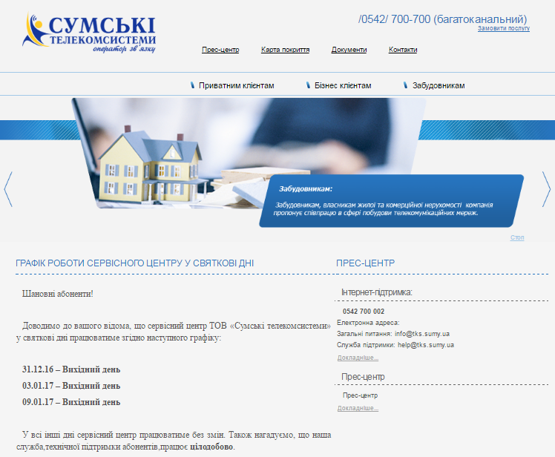

Рисунок 1.1 Сайт предприятия

Основные задачи сайта:

* привлечение потенциальных клиентов из сети Интернет;
* предоставление информации об услугах, тарифах и акциях компании;
* предоставление контактной информации для непосредственной связи с компанией.

На сайте также находятся ссылки на нормативные документы предприятия и необходимая информация для частных клиентов, для бизнес клиентов и для строительных организаций.

Основные преимущества сайта визитки следующие:

* относительно низкая стоимость создания и разработки сайта;
* сайт не требует пристального внимания, обслуживания и постоянного обновления контента;
* достаточно простой сайт, предоставляет только самую важную информацию;
* возможно модернизировать сайт в будущем.

Основные недостатки сайта визитки:

* невозможно автоматизировать процессы, поэтому требуется дополнительный штат сотрудников для работы с клиентами.

Таким образом сайт визитка является простым и удобным решением для представления компании в сети Интернет, но его функциональность довольно сильно ограничена.

Телефоны технической поддержки существуют для предоставления разнообразной информациии о предприятии и его услугах. Во-первых пользователи могут подключать, модифицировать или отключать услуги. Во-вторых с помощью телефонной связи можно решить технические проблемы или проблемы с системой оплаты счетов.

Телефоны сервисного центра:

* (0542) 700-700 (многоканальный)
* (066) 700-9-700
* (068) 700-9-700

Один из телефонных номеров является многоканальным. Многоканальный номер — это номер, позволяющий принимать несколько звонков одновременно. Звонки, поступающие на этот номер, переадресовываются на различные телефоны. Как правило, создается список номеров для переадресации, а также приоритетность соединения с тем или иным номером. В любом случае, на поступивший звонок отвечает один из свободных на данный момент абонентов.

Компания опубликовала данный телефонный номер в открытом доступе, а на звонки отвечают специально обученные операторы call-центров. Благодаря многоканальному номеру клиентам компании не приходится подолгу ожидать соединения или слышать сигнал «занято». Количество одновременных соединений может быть устанавлена в зависимости от потребностей фирмы и текущей нагрузки.

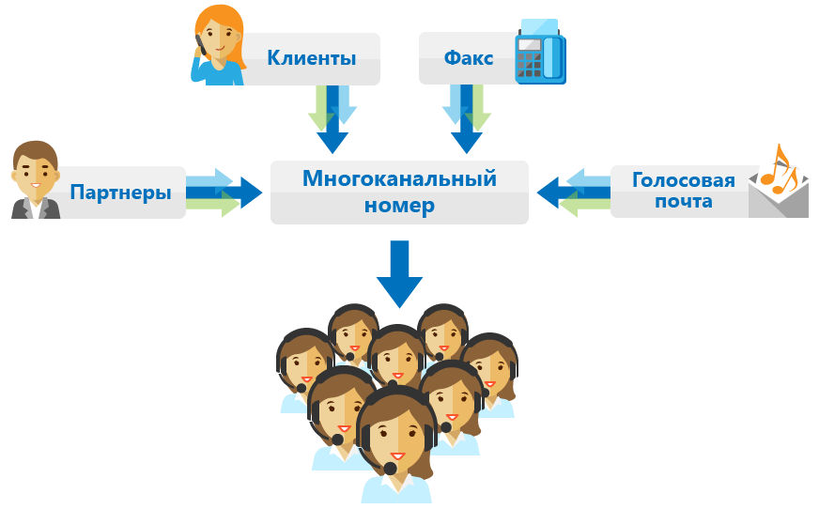

Рисунок 1.2 Схема телефонной связи при помощи многоканального номера

Одним из альтернативных путей коммуникации пользователей с предприятием является электронная почта. На сегодняшний день корпоративная электронная почта — неотъемлемая часть бизнес-культуры и бизнес-коммуникаций в любой компании. Невозможно даже представить себе современную жизнь и бизнес без электронной почты. Электронная почта служит средством связи, рекламы, продвижения товара или услуг и средством внутрикорпоративного взаимодействия. Однако, создание и поддержка сервера корпоративной электронной почты довольно сложный и трудоемкий процесс для системного администратора компании. Ведь необходимо детально продумать и реализовать аппаратное и программное обеспечение, обеспечить антивирусную и антиспам-защиту будущего почтового сервера, а также не забыть об удобстве пользователей электронной почты.

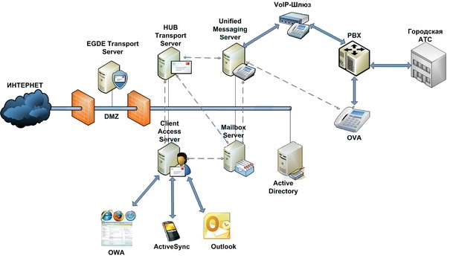

Рисунок 1.3 Схема организации корпоративной почты

По электронной почте пользователи могут присылать свои вопросы или запросы на изменение персональных данных или услуг. На данный момент существует 2 электронные адреса предприятия по которым можно обратиться:

* общие вопросы: info@tks.sumy.ua;
* служба поддержки: help@tks.sumy.ua.

Также у клиентов есть возможность обратиться в сервисный центр чтобы решить все необходимые вопросы.

В данном случае сервисный центр – это организация, занимающаяся оказанием услуг по сервисной поддержке, обслуживанию телекоммуникационного оборудования и предоставлению консультаций по предоставляемым продуктам.

Адресс и график работы сервисного центра можно найти на сайте компании или же уточнить по телефону.

Таким образом, чтобы удовлетворить потребности клиентов, предприятие должно содержать упомянутые выше средства коммуникации. В результате этого увеличивается количество сотрудников, необходимых для выполнения этих задач. Следовательно растут и расходы предприятия.

Идея данной работы в том, чтобы автоматизировать часть этих функций создав веб приложение для клиентов, с помощью которого они смогут контролировать состояние своего счета, осуществлять оплату, изменять личные данные, а также получать необходимую информацию о предоставляемых услугах и управлять ними.

Веб приложение называется «Личный кабинет». Личный кабинет может не только помочь в предоставлении услуг клиентам, но и перевести сервис на более высокий уровень.

Таким образом данное решение позволит снять нагрузку с телефонных линий компании и сделать коммуникацию более эффективной и удобной. В результате успешного внеднения данного приложения компания может сократить расходы на содержание большого штата обслуживающего персонала, так как клиент самостоятельно в личном кабинете решает основную массу задач.

## 1.2 Примеры приложений «Личный кабинет»

TDB

***Vodafone***

***Kyivstar***

***Volya***

***Koodo (Canada)***

***Shaw (Canada)***

## 1.3 Обзор СУБД

TDB

Теория что такое СУБД + красивые диаграммки с сайта:

<https://www.mindmeister.com/ru/1153476789/_>

***MySQL***

***Oracle***

***PostgreSQL***

***SQLite***

***NoSQL решения***

<https://en.wikipedia.org/wiki/NoSQL>

<https://bigdata-madesimple.com/18-free-and-widely-used-open-source-nosql-databases/>

* MongoDB
* Redis
* Couch DB
* REVENDB
* MemcacheDB

## 1.4 Обзор языков программирования

<https://www.cleverism.com/programming-languages-web-development/>

<https://www.upwork.com/blog/2017/11/top-web-development-languages-2018/>

<https://medium.com/swlh/best-10-programming-languages-to-learn-in-2018-2d6cbc5ffc2a>

<https://blog.programminghub.io/blog/2017/10/04/top-programming-languages-used-web-development/>

TDB

### 1.4.1 Клиентская часть (Front-end)

TDB

### 1.4.2 Серверная часть (Back-end)

TDB

# 2 ВЫБОР МЕТОДА РЕШЕНИЯ

## 2.1 Проектирование информационной системы

Для обеспечения функционирования веб приложения «Личный кабинет» нам необходимо разработать информационную систему.

Информационная система (ИС) представляет собой система сбора, хранения, обработки, преобразования, передачи и обновления информации с использованием компьютерной и другой техники. Элементами этой системы являются не материальные объекты, а те или иные виды данных (информации), которые взаимодействуют и превращаются в процессе ее функционирования.

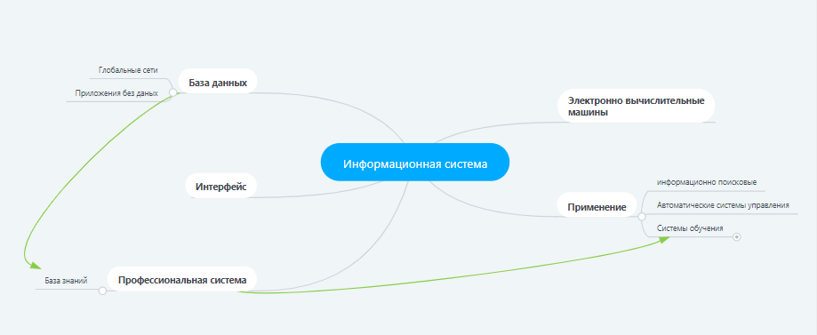

Рисунок 2.1 Компоненты информационной системы

Сайт с диаграммами: <https://www.mindmeister.com/ru/1153476789/_>

***Основные задачи информационных систем***

Современные информационные системы решают следующие основные задачи.

1. Осуществление поиска, обработки и хранения информации, которая накапливается в течение большого периода времени, имеет большую ценность.

ИС предназначены для более быстрой и надёжной обработки информации, чтобы люди не тратили время, чтобы избежать свойственных человеку случайных ошибок, чтобы сэкономить расходы, чтобы сделать жизнь людей более комфортной.

2. Хранение данных разной структуры. Не существует развитой ИС, работающей с одним однородным файлом данных. Более того, разумным требованием к информационной системе является то, чтобы она могла развиваться.

Могут появиться новые функции, для выполнения которых требуются дополнительные данные с новой структурой. При этом вся накопленная ранее информация должна остаться сохранной. Теоретически можно решить эту задачу путём использования нескольких файлов внешней памяти, каждый из которых хранит данные с фиксированной структурой. В зависимости от способа организации используемой системы управления файлами эта структура может быть структурой записи файла или поддерживаться отдельной библиотечной функцией, написанной специально для данной ИС. Известны примеры реально функционирующих ИС, в которых хранилище данных планировалось основывать на файлах. В результате развития большинства таких систем в них выделился отдельный компонент, который представляет собой разновидность системы управления базами данных (СУБД).

3. Анализ и прогнозирование потоков информации различных видов и типов, перемещающихся в обществе. Изучаются потоки с целью их минимизации, стандартизации и приспособления для эффективной обработки на вычислительных машинах, а также особенности потоков информации, протекающей через различные каналы распространения информации.

4. Исследование способов представления и хранения информации, создание специальных языков для формального описания информации различной природы, разработка специальных приёмов сжатия и кодирования информации, аннотирования объёмных документов и реферирования их. В рамках этого направления развиваются работы по созданию банков данных большого объёма, хранящих информацию из различных областей знаний в форме, доступной для вычислительных машин.

5. Построение процедур и технических средств для их реализации, с помощью которых можно автоматизировать процесс извлечения информации из документов, не предназначенных для вычислительных машин, а ориентированных на восприятие их человеком.

6. Создание информационно-поисковых систем, способных воспринимать запросы к информационным хранилищам, сформулированные на естественном языке, а также специальных языках запросов для систем такого типа.

7. Создание сетей хранения, обработки и передачи информации, в состав которых входят информационные банки данных, терминалы, обрабатывающие центры и средства связи.

Конкретные задачи, которые должны решаться информационной системой, зависят от той прикладной области, для которой предназначена система. Области применения информационных приложений разнообразны: банковское дело, управление производством, медицина, транспорт, образование, юриспруденция и т.д.

***Основные свойства и процессы в информационных системах***

Информационная система определяется следующими свойствами.

1. Структура ИС, её функциональное назначение должны соответствовать поставленным целям.

2. ИС предназначена для производства достоверной, надёжной, своевременной и систематизированной информации, основанной на использовании БД, экспертных систем и баз знаний. Так как любая ИС предназначена для сбора, хранения и обработки информации, то в основе любой ИС лежит среда хранения и доступа к данным. Среда должна обеспечивать уровень надёжности хранения и эффективность доступа, которые соответствуют области применения ИС.

3. ИС должна контролироваться людьми, ими пониматься и использоваться в соответствии с основными принципами, реализованными в виде стандарта организации на ИС. Интерфейс пользователя ИС должен быть легко понимаем на интуитивном уровне.

4. Любая информационная система может быть подвергнута анализу, построена и управляема на основе общих принципов построения систем.

5. Любая ИС является динамичной и развивающейся.

6. При построении ИС используются сети передачи данных. Процессы, обеспечивающие работу информационной системы любого назначения, условно можно представить в виде схемы (рис. 2.4.1), состоящей из блоков:

– ввод информации из внешних или внутренних источников;

– обработка входной информации и представление её в удобном виде;

– вывод информации для представления потребителям или передачи в другую систему;

– обратная связь – это информация, переработанная людьми данной организации для коррекции входной информации.

***Классификации информационных систем***

Информационные системы могут значительно различаться по типам объектов, характером и объемом решаемых задач и рядом других признаков.

Общепринятой классификации ИС до сих пор не существует, поэтому их можно классифицировать по разным признаками, что вызвало существование нескольких различных классификаций ИС.

<https://ru.wikipedia.org/wiki/%D0%98%D0%BD%D1%84%D0%BE%D1%80%D0%BC%D0%B0%D1%86%D0%B8%D0%BE%D0%BD%D0%BD%D0%B0%D1%8F_%D1%81%D0%B8%D1%81%D1%82%D0%B5%D0%BC%D0%B0#%D0%9A%D0%BB%D0%B0%D1%81%D1%81%D0%B8%D1%84%D0%B8%D0%BA%D0%B0%D1%86%D0%B8%D0%B8_%D0%B8%D0%BD%D1%84%D0%BE%D1%80%D0%BC%D0%B0%D1%86%D0%B8%D0%BE%D0%BD%D0%BD%D1%8B%D1%85_%D1%81%D0%B8%D1%81%D1%82%D0%B5%D0%BC>

***Классификация по архитектуре***

По степени распределённости отличают:

* настольные, или локальные ИС, в которых все компоненты (БД, СУБД, клиентские приложения) находятся на одном компьютере;
* распределённые ИС, в которых компоненты распределены по нескольким компьютерам.

Распределённые ИС, в свою очередь, разделяют на:

* файл-серверные ИС (ИС с архитектурой «файл-сервер»);
* клиент-серверные ИС (ИС с архитектурой «клиент-сервер»).

В файл-серверных ИС база данных находится на файловом сервере, а СУБД и клиентские приложения находятся на рабочих станциях.

В клиент-серверных ИС база данных и СУБД находятся на сервере, а на рабочих станциях находятся только клиентские приложения.

В свою очередь, клиент-серверные ИС разделяют на двухзвенные и многозвенные.

В двухзвенных ИС всего два типа «звеньев»: сервер базы данных, на котором находятся БД и СУБД, и рабочие станции, на которых находятся клиентские приложения. Клиентские приложения обращаются к СУБД напрямую.

В многозвенных ИС добавляются промежуточные «звенья»: серверы приложений. Пользовательские клиентские приложения не обращаются к СУБД напрямую, они взаимодействуют с промежуточными звеньями. Типичный пример применения трёхзвенной архитектуры — современные веб-приложения, использующие базы данных. В таких приложениях помимо звена СУБД и клиентского звена, выполняющегося в веб-браузере, имеется как минимум одно промежуточное звено — веб-сервер с соответствующим серверным программным обеспечением.

***Классификация по степени автоматизации***

По степени автоматизации ИС делятся на:

* автоматизированные: информационные системы, в которых автоматизация может быть неполной (то есть требуется постоянное вмешательство персонала);
* автоматические: информационные системы, в которых автоматизация является полной, то есть вмешательство персонала не требуется или требуется только эпизодически.

«Ручные ИС» («без компьютера») существовать не могут, поскольку существующие определения предписывают обязательное наличие в составе ИС аппаратно-программных средств. Вследствие этого понятия «автоматизированная информационная система», «компьютерная информационная система» и просто «информационная система» являются синонимами.

***Классификация по характеру обработки данных***

По характеру обработки данных ИС делятся на:

* информационно-справочные, или информационно-поисковые ИС, в которых нет сложных алгоритмов обработки данных, а целью системы является поиск и выдача информации в удобном виде;
* ИС обработки данных, или решающие ИС, в которых данные подвергаются обработке по сложным алгоритмам. К таким системам в первую очередь относят автоматизированные системы управления и системы поддержки принятия решений.

***Классификация по охвату задач (масштабности)***

По охвату задач (масштабности) ИС делятся на:

* персональная ИС предназначена для решения некоторого круга задач одного человека.
* групповая ИС ориентирована на коллективное использование информации членами рабочей группы или подразделения.
* корпоративная ИС автоматизирует все бизнес-процессы целого предприятия (организации) или их значительную часть, достигая их полной информационной согласованности, безызбыточности и прозрачности. Такие системы иногда называют информационными системами предприятия и системами комплексной автоматизации предприятия.

Разрабатываемая нами информационная система предназначена для обеспечения функций веб приложения «Личный кабинет». Основные пользователи данной системы это клиенты предприятия ООО «Сумские телекомсистемы».

Основной перечень функций, доступных пользователям личного кабинета:

1. управление телекоммуникационными услугами;
2. управление платежами (просмотр истории платежей и оплата счетов);
3. поиск информации о предприятии и его услугах.

Рассмотрим каждую из этих функций более подробно.

Управление телекоммуникационными услугами представляет собой взаимодействие с такими сервисами как высокоскоростной интернет, телевидение и телефонная связь. Каждый сервис имее свой набор тарифов, характеристик и параметров, которые могут быть изменены.

В личном кабинете пользователь может заказать новый сервис, отключить или внести определенные модификации в уже существующий.

В любой момент времени в веб приложении отображается перечень установленных услуг и перечень доступных для подключения. При отключении существующей услуги пользователю нужно сообщить причину, по которой он отказывается от данной услуги. При заказе новой услуги он должен указать определенные параметры (скорость, оборудование, количество каналов, телефонный номер, способ оплаты и т.д.).

Также у пользователя есть возможность в зависимости от типа сервиса изменять некоторые параметры. Это могут быть как общие параметры (тариф), так и более специфичные для каждого сервиса (скорость и тип интернета, количество телефизионных каналов, телефонный номер и наличие голосовой почты).

Управление платежами включает в себя просмотр истории платежей, осуществление оплаты текущего счета и настройку автоматического платежа.

При помощи истории платежей пользователь может проследить динамику расходов на услуги в течении определенного периода времени, а также объем использованных данных (интернет трафик, количество телефонных минут и т.д.).

Кроме этого, доступная функция оплаты счета. Это может быть единоразовый платеж или же настройка автоматической оплаты в случае фиксированного тарифа. Для этого пользователь должен предоставить данные банковского счета или кредитной карты. Функция автоматической оплаты позволит не пропустить дату платежа и сделает ведение учета более простым и удобным для клиента.

Поиск информации о предприятии и его услугах состоит из нескольких составляющих.

Первым составляющим является получение контактных данных предприятия, графика работы сервисных центров. Контактные данные могут в себя включать ссылки на интернет ресурсы, номера телефонов, адреса сервисных центров. В перспективе возможна интеграция в разрабатываемое веб приложение онлайн поддержки в виде чата.

Данная информация поможет пользователю наиболее удобным для него путем решить возникнувшие вопросы и технические проблемы.

Второй составляющей частью является доска обявлений. При помощи доски объявлений пользователь имеет возможность видеть у себя на странице полезную информацию о компании и ее услугах. Это могут быть объявления о технических работах, описание акционных предложений и скидок, новости о нововедениях предприятия, уведомления об изменениях в тарифных планах.

Еще одной немаловажной составляющей является наличие раздела наиболее часто задаваемых вопросов (FAQ, Frequently Asked Questions). При помощи данного раздела пользователь сможет найти ответы на интересующие его вопросы без необходимости привлечении и персонала поддержки компании. В данной разделе могут быть размещены ответы на технические вопросы и вопросы оплаты, инструкции по настройке оборудования и другая полезная информация.

Все указанные выше фунции можно изобразить с помощью диаграмм потоков данных. Такие диаграммы является основным средством моделирования функциональных требований к проектируемой системе.

### 2.1.1 Построение диаграмм потоков данных

Одним из важнейших этапов проектирования ИС является построение диаграммы потоков данных. Диаграммы потоков данных (DFD) являются основным средством моделирования функциональных требований проектируемой системы. С их помощью эти требования разбиваются на функциональные компоненты (процессы) и представляются в виде сети, связанной потоками данных. Главная цель таких средств - продемонстрировать, как каждый процесс преобразует свои входные данные в выходные, а также выявить отношения между этими процессами.

Для изображения DFD традиционно используются две различные нотации: Йодана (Yourdon) и Гейна-Сарсона (Gane-Sarson).

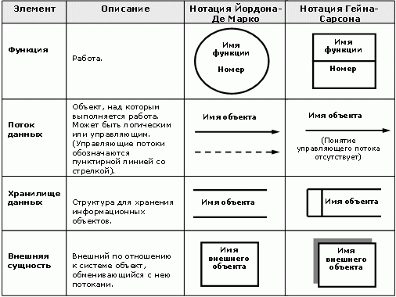

Рисунок 2.2 Сравнение типов диаграмм Йодана и Гейна-Сарсона

Далее при построении примеров будет использоваться нотация Йодана, все исключения будут предварительно оговариваться.

В основе данной методологии лежит построение модели анализируемой ИС - проектируемой или реально существующей. В соответствии с методологией модель системы определяется как иерархия диаграмм потоков данных, описывающих асинхронный процесс преобразования информации от ее ввода в систему до выдачи пользователю. Диаграммы верхних уровней иерархии (контекстные диаграммы) определяют основные процессы или подсистемы ИС с внешними входами и выходами. Они детализируются при помощи диаграмм нижнего уровня. Такая декомпозиция продолжается, создавая многоуровневую иерархию диаграмм, до тех пор, пока не будет достигнут такой уровень декомпозиции, на котором процесс становятся элементарными и детализировать их далее невозможно.

Первым шагом при построении иерархии DFD является построение контекстных диаграмм 0-го уровня. Обычно при проектировании относительно простых ИС строится единственная контекстная диаграмма со звездообразной топологией, в центре которой находится так называемый главный процесс (сама ИС), соединенный с приемниками и источниками информации, посредством которых с системой взаимодействуют пользователи и другие внешние системы.

Источники информации (внешние сущности) порождают информационные потоки (потоки данных), переносящие информацию к подсистемам или процессам. Те в свою очередь преобразуют информацию и порождают новые потоки, которые переносят информацию к другим процессам или подсистемам, накопителям данных или внешним сущностям - потребителям информации. Таким образом, основными компонентами диаграмм потоков данных являются:

* внешние сущности;
* системы/подсистемы;
* процессы;
* накопители данных;
* потоки данных.

Если же для сложной системы ограничиться единственной контекстной диаграммой, то она будет содержать слишком большое количество источников и приемников информации, которые трудно расположить на листе бумаги нормального формата, и кроме того, единственный главный процесс не раскрывает структуры распределенной системы.

Для сложных ИС строится иерархия контекстных диаграмм. При этом контекстная диаграмма 1-го уровня содержит набор подсистем, соединенных потоками данных. Контекстные диаграммы следующего уровня детализируют контекст и структуру подсистем до уровня отдельных задач.

Иерархия контекстных диаграмм определяет взаимодействие основных функциональных подсистем проектируемой ИС как между собой, так и с внешними входными и выходными потоками данных и внешними объектами (источниками и приемниками информации), с которыми взаимодействует ИС.

Разработка контекстных диаграмм решает проблему строгого определения функциональной структуры ИС на самой ранней стадии ее проектирования, что особенно важно для сложных многофункциональных систем, в разработке которых участвуют разные организации и коллективы разработчиков.

Для каждой подсистемы, присутствующей на контекстных диаграммах, выполняется ее детализация при помощи диаграммы DFD. Каждый процесс, в свою очередь, может быть детализирован при помощи отдельной диаграммы или миниспецификации.

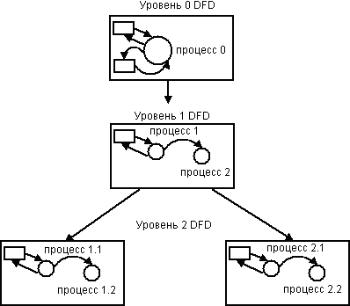

Рисунок 2.3. Уровни DFD диаграмм

При детализации должны выполняться следующие правила:

* правило балансировки — при детализации процесса дочерняя диаграмма в качестве внешних источников/приемников данных может иметь только те компоненты (подсистемы, процессы, внешние сущности, накопители данных), с которыми имеет информационную связь соответствующий процесс на родительской диаграмме;
* правило нумерации — при детализации процессов должна поддерживаться их иерархическая нумерация.
* правило семи — для того, чтобы диаграмма легко читалась, количество функций на диаграмме не должно быть больше семи.

Таким образом в зависимости от степени детализации процессов существует несколько уровней DF диаграмм. Для создания личного кабинета спроектируем Data Flow диаграммы 0-го и 1-го уровней (рис 2.1.1 и рис 2.1.2).

***Построение диаграммы потоков данных 0-го уровня***

На рисунке 2.1.1 мы изобразили главный процесс - «Управление телекоммуникационными услугами и счетами».. Этот процесс представляет собой преобразование входных потоков данных в выходные в соответствии с определенным алгоритмом и бизнес логикой предприятия. Он описывает основные функции проектируемой информационной системы.

Две внешние сущности «Клиент» и «Предприятие» представляют собой объекты, являющиеся источником или приемником системных данных.

Именуемыми стрелками мы проиллюстрировали потоки данных, которые являются в нашем макете абстракциями, используемыми для передачи информации из одной части системы в другую.

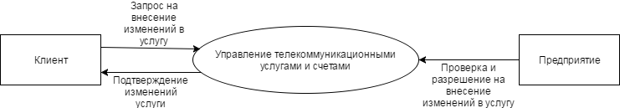

Рисунок 2.1.1. Data Flow диаграмма 0-го уровня

***Построение диаграммы потоков данных 1-го уровня***

Основной процесс можно детализировать, разбив его на несколько отдельных специфических подпроцессов. Для этого мы создали Data Flow диаграмму 1 уровня (рис. 2.1.2).

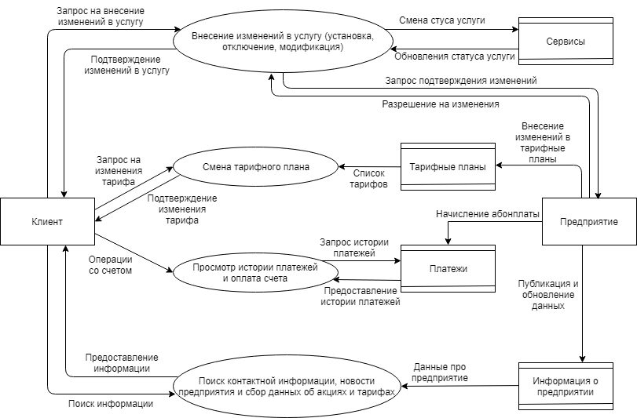

Рисунок 2.1.2. Data Flow диаграмма 1-го уровня

На Data Flow диаграмме 1-го уровня мы более подробно описали функции информационной системы. Данные функции были изображены на диаграмме в виде дополнительных процессов:

* внесение изенений в услугу (установка, отключение, модификация);
* смена тарифного плана;
* просмотр истории платежей и оплата счета;
* поиск контактной информации, новости предприятия и сбор данных об акциях и тарифах.

Согласно правилам построения DF диаграмм мы выделили хранилища данных «Сервисы», «Тарифные планы», «Платежи» и «Информация о предприятии», которые позволят нам на указанных участках определять данные, которые будут храниться в памяти между процессами. В этих абстрактных сущностях хранится информация, необходимая для функционирования проектируемой информационной системы.

Связь между упомянутыми выше элементами диаграммы будет осуществляться с помощью потоков данных, изображенных на диаграме в виде именуемых стрелок.

### 2.1.2 Логическая структура базы данных

Для поддержания БД в устойчивом состоянии используется ряд механизмов, которые получили обобщенное название средств поддержки целостности. Приведение структуры БД в соответствие этим ограничениям - это и есть нормализация.

В целом суть этих ограничений весьма проста: каждый факт, хранимый в БД, должен храниться один-единственный раз, поскольку дублирование может привести к несогласованности между копиями одной и той же информации. Следует избегать любых неоднозначностей, а также избыточности хранимой информации.

Схемой базы данных называется структура связей между полями и таблицами.

Нормализацией схемы базы данных называется процедура, производимая над базой данных с целью удаления в ней избыточности.

выделяются шесть нормальных форм, пять из которых так и называются: первая, вторая, третья, четвертая, пятая нормальная форма, а также нормальная форма Бойса-Кодда, лежащая между третьей и четвертой.

Для реляционной модели данных разработано несколько нормализованных форм, три из которых являются основными.

База данных считается нормализованной, если ее таблицы представлены как минимум в третьей нормальной форме. Часто многие таблицы нормализуются до четвертой нормальной формы, иногда, наоборот, производится денормализация. Использования таблиц в пятой нормальной форме в реальных базах данных встречается редко.

Нормализация отношений – это формальный аппарат ограничений на формирование отношений, который позволяет устранить дублирование и потенциальную противоречивость хранимых данных, уменьшает трудозатраты на ведение БД. Процесс нормализации заключается в декомпозиции исходных отношений на более простые отношения. Цель нормализации – получение такого проекта БД, в котором «каждый факт появляется лишь в одном месте».

Теория нормализации основана на наличии зависимостей между атрибутами отношения. Основными видами зависимостей являются:

* функциональные;
* многозначные;
* транзитивные.

Базовым является понятие функциональной зависимости, поскольку на его основе формируются определения всех остальных видов зависимостей. Атрибут В функционально зависит от атрибута А, если каждому значению А соответствует в точности одно значение В. Математически функциональную зависимость В от А обозначают А ’ В. Это означает, что во всех кортежах с одинаковым значением атрибута А атрибут В будет иметь также одно и то же значение. При этом А и В могут быть составными, то есть состоять из двух и более атрибутов.

Зависимость, при которой каждый неключевой атрибут зависит от всего составного ключа и не зависит от его частей, называется полной функциональной зависимостью. Если атрибут А зависит от атрибута В, а атрибут В зависит от атрибута С (С ’ В ’ А), но обратная зависимость отсутствует, то зависимость А от С называется транзитивной.

Многозначная зависимость. Говорят, что один атрибут отношения многозначно определяет другой атрибут того же отношения, если для каждого значения первого атрибута существует множество соответствующих значений второго атрибута. Многозначные зависимости могут быть:

* один-ко-многим (1:М);
* многие-к-одному (М:1);
* многие-ко-многим (М:М).

Каждая ступень процесса нормализации приводит схему отношений в последовательные нормальные формы. Для каждой ступени имеются наборы ограничений. Выделяют следующую последовательность нормальных форм:

* первая нормальная форма (1НФ);
* вторая нормальная форма (2НФ);
* третья нормальная форма (3НФ);
* усиленная 3НФ или нормальная форма Бойса-Кодда (БКНФ);
* четвертая нормальная форма (4НФ);
* пятая нормальная форма (5НФ).

Для устранения потенциальной противоречивости и избыточности данных в отношениях, выявленных на этапе построения концептуальной модели приведём их к третьей нормальной форме. Нормальные формы определяются как совокупности требований, которыми должны удовлетворять отношения.

Переменная отношения находится в первой нормальной форме (1НФ) тогда и только тогда, когда в любом допустимом значении отношения каждый его кортеж содержит только одно значение для каждого из атрибутов.

Переменная отношения находится во второй нормальной форме (2НФ) тогда и только тогда, когда она находится в 1НФ, и каждый не ключевой атрибут неприводимо (функционально полно) зависит от ее потенциального ключа.

Переменная отношения находится в третьей нормальной форме (3НФ) тогда и только тогда, когда она находится во 2НФ, и отсутствуют транзитивные функциональные зависимости не ключевых атрибутов от ключевых.

Алгоритм приведения ненормализованных схем в 3НФ показан на рис. 18. На практике построение 3НФ в большинстве случаев является достаточным и приведением к ней процесс построения реляционной БД заканчивается.

Рисунок 18. Алгоритм приведения ненормализованных схем в 3НФ

Нормальные формы высших порядков (4НФ и 5НФ) представляют больший интерес для теоретических исследований, чем для практики проектирования БД.

Изобразим полученные отношения и их связи на ER-диаграмме (см. рис. 2.3).

**DRAFT VERSION**

Сайт: <https://app.sqldbm.com/MySQL/Edit/p42162/>

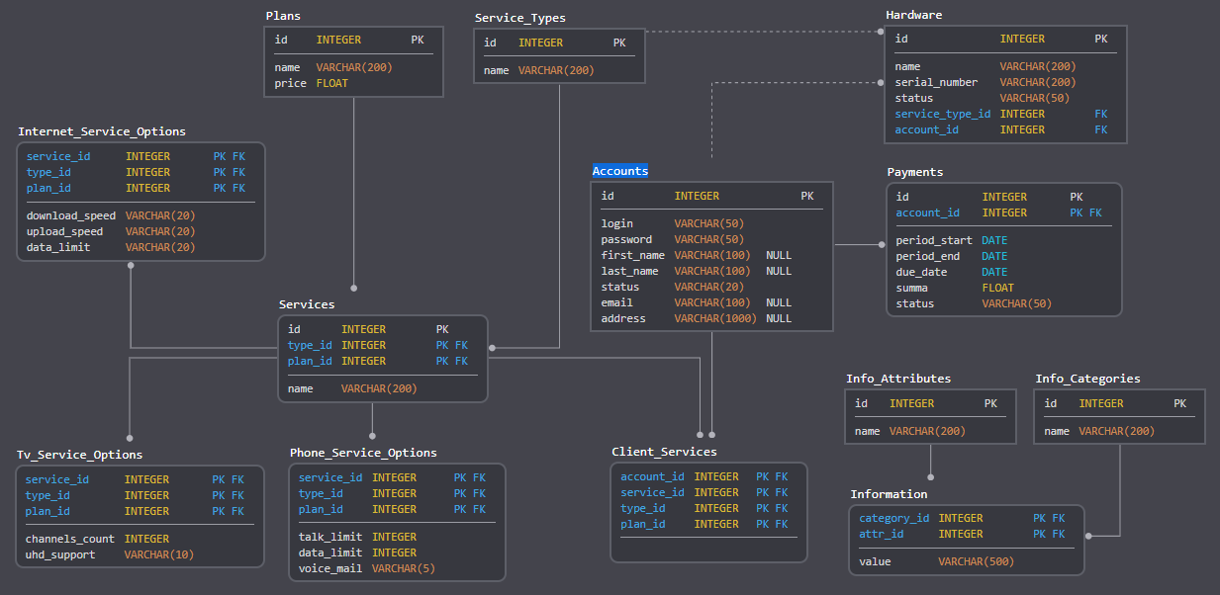

Рисунок 2.3. – ERD для информационной системы «Личный кабинет»

TDB

Рассмотрим атрибуты, используемые в построенных сущностях, их тип и назначение (см. табл. 2.1, 2.2, 2.3, 2.4, 2.5).

Таблица 2.1 Атрибуты сущности Аккаунты (Accounts)

|  |  |
| --- | --- |
| Атрибут | Описание |
| id | Уникальный номер аккаунта пользователя, первичный ключ |
| login | Логин пользователя |
| password | Пароль пользователя |
| first_name | Имя пользователя |
| last_name | Фамилия пользователя |
| status | Текущий статус аккаунта |
| email | Адрес электроннной почты пользователя |
| address | Физический адрес пользователя |

Отношению «Аккаунты» соответствует полная 3НФ: id -> login, password, first_name, last_name, status, email, address.

TDB

Таблица 2.2 Атрибуты сущности «Тарифные Планы» (Plans)

|  |  |
| --- | --- |
| Атрибут | Описание |
| id | Уникальный номер тарифного плана, первичный ключ |
| name | Название тарифного плана |
| price | Месячная абонплата (грн.) |

Таблица 2.3 Атрибуты сущности «Типы Услуг» (Service Types)

|  |  |
| --- | --- |
| Атрибут | Описание |
| id | Уникальный номер типа сервиса, первичный ключ |
| name | Название типа сервиса (интернет, телевидение, телефония) |

Таблица 2.4 Атрибуты сущности «Сервисы» (Services)

|  |  |
| --- | --- |
| Атрибут | Описание |
| id | Уникальный номер сервиса, первичный ключ |
| name | Название сервиса (интернет, телевидение, телефония) |
| type_id | Номер типа сервиса, внешний ключ |
| plan_id | Номер тарифного плана, внешний ключ |

Таблица 2.5 Атрибуты сущности «Подключенные Сервисы Клиента» (Client Services)

|  |  |
| --- | --- |
| Атрибут | Описание |
| account_id | Номер аккаунта пользователя, для которого подлючен сервис, внешний ключ |
| service_id | Номер подключенного сервиса, внешний ключ |

Таблица 2.6 Атрибуты сущности «Платежи» (Payments)

|  |  |
| --- | --- |
| Атрибут | Описание |
| id | Уникальный номер платежа, первичный ключ |
| account_id | Номер аккаунта пользователя, для которого предназначен платеж , внешний ключ |
| period_start | Дата начала платежного периода |
| period_end | Дата конца платежного периода |
| due_date | Конечная дата платежа |
| summa | Сумма к оплате (грн.) |
| status | Статус платежа (оплачен/не оплачен) |

Таблица 2.7 Атрибуты сущности «Оборудование» (Hardware)

|  |  |
| --- | --- |
| Атрибут | Описание |
| id | Уникальный номер платежа, первичный ключ |
| account_id | Номер аккаунта пользователя, к которому привязано оборудование, внешний ключ |
| service_type_id | Номер типа сервиса, для которого предназначено оборудование, внешний ключ |
| name | Название оборудования |
| serial_number | Серийный номер оборудования |
| status | Статус оборудования (активный/неактивный). |

Таблица 2.9 Атрибуты сущности «Параметры Сервиса Интернет» (Internet Service Options)

|  |  |
| --- | --- |
| Атрибут | Описание |
| service_id | Номер интернет сервиса, внешний ключ |
| download_speed | Скорость скачивания данных (Мб/с) |
| upload_speed | Скорость зарузки данных (Мб/с) |
| data_limit | Суммарный месячный лимит трафика (ГБ) |

Таблица 2.10 Атрибуты сущности «Параметры Сервиса Телевидение» (TV Service Options)

|  |  |
| --- | --- |
| Атрибут | Описание |
| service_id | Номер телевизионного сервиса, внешний ключ |
| channels_count | Количество подключенных каналов |
| uhd_support | Поддержка UHD (стандарт сверхвысокой чёткости) |

Таблица 2.11 Атрибуты сущности «Параметры Сервиса Телефония» (Phone Service Options)

|  |  |
| --- | --- |
| Атрибут | Описание |
| service_id | Номер аккаунта пользователя, к которому привязано оборудование, внешний ключ |
| talk_limit | Месячный лимит длительности разговора (мин) |
| data_limit | Месячный лимит данных для мобильного интернет (ГБ) |
| voice_mail | Наличие голосовой почты |

Таблица 2.8 Атрибуты сущности «Категории Информации» (Info Сategories)

|  |  |
| --- | --- |
| Атрибут | Описание |
| id | Уникальный номер категории информации, первичный ключ |
| name | Название категории информации |

Таблица 2.8 Атрибуты сущности «Параметры Информации» (Info Parameters)

|  |  |
| --- | --- |
| Атрибут | Описание |
| id | Уникальный номер параметра информации, первичный ключ |
| name | Имя параметра |

Таблица 2.8 Атрибуты сущности «Информация» (Information)

|  |  |
| --- | --- |
| Атрибут | Описание |
| attr_id | Уникальный номер параметра, внешний ключ |
| info_category_id | Номер категории информации, внешний ключ |
| value | Значение параметра |

Проанализировав сущности, используемые в модели ИС, перейдём к реализации структуры БД. Для этого представим имена необходимых таблиц, атрибутов, типов, их назначения и ограничения (см. табл. 2.13).

Таблица 2.13 Структура БД

|  |  |  |  |  |  |
| --- | --- | --- | --- | --- | --- |
| **Таблица** | **Столбец** | **Содержимое** | **Тип данных** | **Ключевой** | **Ограничения** |
| accounts | id | Уникальный номер аккаунта пользователя | INTEGER | PK | NOT NULL |
| login | Логин пользователя | VARCHAR2(100) |  | NOT NULL |
| password | Пароль пользователя | VARCHAR2(100) |  |  |
| first_name | Имя пользователя | VARCHAR2(100) |  |  |
| last_name | Фамилия пользователя | VARCHAR2(100) |  |  |
| status | Текущий статус аккаунта | VARCHAR2(100) |  | NOT NULL, возможные значения: 'Active', 'Inactive' |
| email | Адрес электроннной почты пользователя | VARCHAR2(100) |  |  |
| address | Физический адрес пользователя | VARCHAR2(1000) |  |  |
| plans | id | Уникальный номер тарифного плана | INTEGER | PK | NOT NULL |
| name | Название тарифного плана | VARCHAR2(100) |  | NOT NULL |
| price | Месячная абонплата (грн.) | FLOAT |  | Значение >= 0 |
| service_types | id | Уникальный номер типа сервиса | INTEGER | PK | NOT NULL |
| name | Название типа сервиса (интернет, телевидение, телефония) | VARCHAR2(200) |  | NOT NULL |
| services | id | Уникальный номер сервиса | INTEGER | PK | NOT NULL |
| name | Название сервиса (интернет, телевидение, телефония) | VARCHAR2(200) |  | NOT NULL |
| type_id | Номер типа сервиса | INTEGER | PFK | NOT NULL |
| plan_id | Номер тарифного плана | INTEGER | PFK | NOT NULL |
| client_services | account_id | Номер аккаунта пользователя, для которого подлючен сервис | INTEGER | PFK | NOT NULL |
| service_id | Номер подключенного сервиса | INTEGER | PFK | NOT NULL |
| payments | id | Уникальный номер платежа | INTEGER | PK | NOT NULL |
| account_id | Номер аккаунта пользователя, для которого предназначен платеж | INTEGER | PFK | NOT NULL |
| period_start | Дата начала платежного периода | DATE |  | NOT NULL,  period_start <= period_end |
| period_end | Дата конца платежного периода | DATE |  | NOT NULL,  period_start <= period_end |
| due_date | Конечная дата платежа | DATE |  | NOT NULL |
| summa | Сумма к оплате (грн.) | FLOAT |  | NOT NULL |
| status | Статус платежа (оплачен/не оплачен) | VARCHAR2(50) |  | NOT NULL, возможные значения: 'Paid', 'Not Paid' |
| hardware | id | Уникальный номер платежа | INTEGER | PK | NOT NULL |
| account_id | Номер аккаунта пользователя, к которому привязано оборудование | INTEGER | FK |  |
| service_type_id | Номер типа сервиса, для которого предназначено оборудование | INTEGER | FK | NOT NULL |
| name | Название оборудования | VARCHAR2(200) |  | NOT NULL |
| serial_number | Серийный номер оборудования | VARCHAR2(200) |  | NOT NULL |
| status | Статус оборудования (активный/неактивный). | VARCHAR2(50) |  | NOT NULL,  возможные значения: 'Active', 'Inactive' |
| info_categories | id | Уникальный номер категории информации | INTEGER | PK | NOT NULL |
| name | Название категории информации | VARCHAR2(200) |  | NOT NULL |
| info_attributes | id | Уникальный номер параметра информации | INTEGER | PK | NOT NULL |
| name | Имя параметра | VARCHAR2(200) |  | NOT NULL |
| information | attr_id | Номер параметра информации | INTEGER | PFK | NOT NULL |
| category_id | Номер категории информации | INTEGER | PFK | NOT NULL |
| value | Значение параметра | VARCHAR2(500) |  | NOT NULL |
| internet_service_options | service_id | Номер интернет сервиса | INTEGER | PFK | NOT NULL |
| download_speed | Скорость скачивания данных (Мб/с) | VARCHAR2(20) |  | NOT NULL |
| upload_speed | Скорость зарузки данных (Мб/с) | VARCHAR2(20) |  | NOT NULL |
| data_limit | Суммарный месячный лимит трафика (ГБ) | VARCHAR2(20) |  | NOT NULL |
| tv_service_options | service_id | Номер телевизионного сервиса | INTEGER | PFK | NOT NULL |
| channels_count | Количество подключенных каналов | INTEGER |  | NOT NULL |
| uhd_support | Поддержка UHD (стандарт сверхвысокой чёткости) | VARCHAR2(10) |  | NOT NULL,  возможные значения: 'On', 'Off' |
| phone_service_options | service_id | Номер аккаунта пользователя, к которому привязано оборудование | INTEGER | PFK | NOT NULL |
| talk_limit | Месячный лимит длительности разговора (мин) | INTEGER |  | NOT NULL |
| data_limit | Месячный лимит данных для мобильного интернет (ГБ) | INTEGER |  | NOT NULL |
| voice_mail | Наличие голосовой почты | VARCHAR2(5) |  | NOT NULL,  возможные значения: 'On', 'Off' |

## 2.2 Физическая реализация базы данных

В качестве СУБД для базы данных было решено выбрать СУБД Oracle. Данное решение базируется на следующих факторах:

* высокая производительность
* масштабируемость
* поддержка 24/7
* надежность (отлаженность процедур резервного копирования и восстановления)
* большое сообщество программистов и доступность документации.

Одним из существенных недостатков СУБД Oracle является то, что данный продукт в основном является платным. Но у Oracle также имеется бесплатная редакция СУБД Oracle Database. Это редакция eXpress Edition (XE). Она доступна для скачивания на сайте [https://www.oracle.com/](https://www.oracle.com/index.html) , абсолютна бесплатна для использования в бизнесе и имеет версии под Windows и Linux. Если бесплатная версия в будущем перестанет удовлетворять растущие потребности бизнеса, тогда есть возможность с минимальными затратами времени и ресурсов перейти на коммерческую версию Oracle СУБД, предлагающую более полный функционал.

### 2.2.1 Создание ключевых сущностей базы данных

TDB

### 2.2.2 Реализация типичных запросов

TDB

## 2.3 Проектирование приложения

TDB

### 2.3.1 Описание архитектуры приложения

TDB

Описание сервера (Tomcat)

Схема взаимодействия сервер-клиент, особенности реализации на Java EE

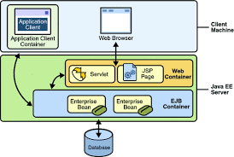

### 2.3.2 Создание UML диаграмм

TDB

UML диаграмма классов

UML диаграмма последовательности

# 3 ПРОГРАММНАЯ РЕАЛИЗАЦИЯ

## 3.1 Описание графического интерфейса

TDB

## 3.2 Создание и тестирование приложения

TDB

Создание:

### 3.2.1 Выбор IDE для разработки приложения

### 3.2.2 Настройка системы сборки Maven

### 3.2.3 Использования системы контроля версий Git

### 3.2.4 Установка и тестирование приложения

Установка и настройка сервера, деплой приложения.

Примеры подключения/модификации/отключения услуги.

# ВЫВОДЫ

В ходе выполнении производственной практики была спроектирована информационная система (ИС) предприятия ООО «Сумские телекомсистемы». Данная ИС предназначена для расширения возможностей взаимодействия предприятия с клиентами, повышения качества обслуживания и снижения расходов на обслуживающий персонал.

Был проведен анализ основных параметров и функций, которые должны быть реализованы в данной ИС. При помощи DFD диаграмм мы построили и проиллюстрировали концептуальную модель системы, определили основные процессы, потоки и хранилища данных.

В дальнейшем на основе данной информационной системы будет реализовано веб приложение «Личный кабинет».

# СПИСОК ЛИТЕРАТУРЫ

1. Слайды лекций дисциплины «Информационные системы и базы данных» [Электронный ресурс] – Режим доступа: dl.sumdu.edu.ua/e-pub/db, свободный.

2. Курс «Проектирование информационных систем» Национального Открытого Университета «ИНТУИТ» [Электронный ресурс] - Режим доступа: <http://www.intuit.ru/studies/courses/2195/55/info> , свободный— Загл. с экрана.

3. Сайт учебных материалов В. Анисимова [Электронный ресурс] : Проектирование информационных систем /автор В. Анисимов, доц. каф. "Информационные технологии и системы" Дальневосточного государственного университета путей сообщения – Режим доступа: https://sites.google.com/site/anisimovkhv/learning/pris/lecture, свободный.

4. Грекул В. И. Проектирование информационных систем / Грекул В. И., Денищенко Г. Н., Коровкина Н. Л. – ИНТУИТ, 2005 – С. 240.

5. Мацяшек Л. А., Анализ требований и проектирование систем. Разработка информационных систем с использованием UML / Мацяшек Л. А. – Вильямс, 2002 – С. 432.

6. Леоненков А. Самоучитель UML / Леоненков А. - БХВ-Петербург, 2004 – С.418.

7. Форум CITForum [Электронный ресурс] : Диаграммы потоков данных - Режим доступа: http://citforum.ru/programming/oop_rsis/glava2_6_1.shtml, свободный— Загл. с экрана.